DEDICACE………………………………………………………………...………….….…... III
Thème : Mise en place d’une application web de gestion et suivi des stocks dans une pharmacie hospitalière : cas de l’hôpital Laquintinie

REMERCIEM1ENTS…………………………..……………………………………..……… IV
RESUME……………………………………………………………………………………..…. V
ABSTRACT…………………………………………………………………………………… VI
LISTE DES FIGURES………………………………………………………………………..VII
INTRODUCTION GENERALE………………………………………………………….…… 1
CHAPITRE 1 : PRESENTATION DE L’ENTREPRISE ET DEROULEMENT DU STAGE…..… 2
INTRODUCTION……………………………………………………………………………… 2
  - PRESENTATION DE L’HOPITAL LAQUINTINIE DE DOUALA………………..... 2
  - EVOLUTION DE L’HOPITAL LAQUINTINIE…………………………………….… 2
  - DEPARTEMENT DE L’HOPITAL LAQUINTINIE DE DOUALA…………...…. 3
  - FORMATION ET CADRE DE VIE…………..……………………….………….… 4
  - ORGANIGRAMME DE L’ENTREPRISE………..………………….………….…. 5
  - DEROULEMENT DU STAGE…………………………………………….…………….. 5
3.1 ACCUEIL ET ORIENTATION……………………………………….………….….. 5
3.2 ACTIVITES MENEES PENDANT LE STAGE……..……………….…………….. 5
3.3 APPORT DU STAGE…………………………………………………….…………... 6
CHAPITRE 2 : REALISATION DU CAHIER DE STAGE ET CONCEPTION DE CHOIX…….... 8
- CAHIER DE CHARGE ………………………………………………………………... 8
  - INTRODUCTION…………………………………………………………………... 8
    - CONTEXTE……………………………………………………………….... 8
    - PROBLEMATIQUE………………………………………………………... 8
    - OBJECTIF GENERAL…………………………………………………….. 8
  - OBJECTIF SPECIFIQUE…………………………………………………….……. 9
  - DESCRIPTION GENERALE DU SYSTEME PROPOSER…………………… 10
  - PERIMETRE DU PROJET……………………………………………………..... 10
  - SPECIFICATIONS FONCTIONNELLES…………….………………………… 10
    - BESOINS FONCTIONNELS…………………..…………………………. 10
    - EXIGENCES NON FONCTIONNELLES……..………………………… 11
1.6 CONTRAINTES……………………………………………………………….….. 11
1.7 PLANIFICATION PREVISIONNELLE……………………….……………….. 12
1.8 LIVRABLES ATTENDUS .………………………………………………………. 13
1.9 CONCLUSION……………………………………………………………………. 13
2. CONCEPTION ET CHOIX D’ARCHITECTURE TECHNIQUE…………………. 13
2.1 Architecture technique……………………………………………………..……... 13
2.2 CONCEPTION DE LA BASE DE DONNEES………………………………….. 13
2.2.1 DICTIONNAIRE DE DONNEES……………………………….…………. 13

Réalisé et présenté par TCHUISSEU NOUKUI PRINCE DERLICH
I
Thème : Mise en place d’une application web de gestion et suivi des stocks dans une pharmacie hospitalière : cas de l’hôpital Laquintinie

Réalisé et présenté par TCHUISSEU NOUKUI PRINCE DERLICH
II
Thème : Mise en place d’une application web de gestion et suivi des stocks dans une pharmacie hospitalière : cas de
l’hôpital Laquintinie

DEDICACE
A MA FAMILLE

Réalisé et présenté par TCHUISSEU NOUKUI PRINCE DERLICH
III
REMERCIEMENTS
Thème : Mise en place d’une application web de gestion et suivi des stocks dans une pharmacie hospitalière : cas de l’hôpital Laquintinie

Mes remerciements les plus sincères vont à l'ensemble des personnes ayant rendu possible cette réalisation en pensant notamment à :
- Pr Jacques ETAME, directeur de l’IUT de Douala, pour les multiples ressources et facilités qu’il met à disposition des étudiants, favorisant ainsi une formation de qualité optimale.
- Pr Ghislain MENGATA, le directeur adjoint de l’IUT, dont les interventions constantes assurent le bon fonctionnement des activités pédagogiques de notre institut.
- Pr MINYAKA, le directeur de la formation initiale, toujours disponible et dévoué au service des étudiants durant toute la durée de nos études.
- Pr ESSIBEN, chef du département génie informatique, qui nous a fourni un corps enseignant hautement qualifié et professionnel.
- Mr. ******************, mon encadrant académique, excellent pédagogue et superviseur d’une grande compétence.
- Dr Marie Solange NDOM EBONGUE, directrice de l’hôpital Laquintinie de Douala, qui m’a accueilli au sein de son établissement.
- Mr MABOA Ady, mon tuteur professionnel auprès de qui j’ai acquis de précieuses compétences techniques et un savoir-être exemplaire en milieu professionnel.
- Le personnel de la Cellule Informatique (CI) de l’hôpital Laquintinie de Douala pour leur chaleureux accueil, leur considération et leur aide précieuse : particulièrement Mr MABOA ADY, Mr NGUIDJO Simon, Mr MOLIMBOU Igor et l’ensemble de l’équipe qui m’ont prodigué conseils et soutien.
- A tous mes camarades de promotion, avec qui j’ai eu l’honneur de partager et collaborer durant cette année universitaire.
Réalisé et présenté par TCHUISSEU NOUKUI PRINCE DERLICH
IV
RESUME
Thème : Mise en place d’une application web de gestion et suivi des stocks dans une pharmacie hospitalière : cas de l’hôpital Laquintinie

Le présent document a été rédigé à la suite de mon stage académique de deux mois effectués à l’hôpital Laquintinie de Douala. Le thème de mon stage est la mise en place d'une application web de gestion et suivi des stocks de pharmacie hospitalière : cas de l’hôpital Laquintinie. Le projet consiste à concevoir et développer une application permettant d’améliorer la gestion des médicaments, le contrôle des mouvements de stock et le suivi des dates de péremption. La démarche adoptée a débuté par une phase d’analyse des besoins auprès des responsables de la pharmacie afin d’identifier les difficultés existantes et de définir les objectifs du système. Cette étape a été suivie par la conception du modèle de données et l’élaboration de l’architecture générale de l’application. La phase de réalisation a ensuite porté sur le développement de l’application en utilisant des technologies web adaptées, notamment PHP pour le traitement côté serveur et MySQL pour la gestion de la base de données, ainsi que HTML, CSS, Bootstrap et JavaScript pour la conception de l’interface utilisateur. Enfin, le projet s’est achevé par des phases de tests, de validation avec les utilisateurs et de déploiement, garantissant une application fonctionnelle, sécurisé et adapté aux besoins de la pharmacie hospitalière.
Ce rapport détaille les différentes étapes du développement, les choix techniques effectués ainsi que les compétences acquises au cours de cette expérience, laquelle a considérablement enrichi mon parcours professionnel.

Réalisé et présenté par TCHUISSEU NOUKUI PRINCE DERLICH
V
ABSTRACT
Thème : Mise en place d’une application web de gestion et suivi des stocks dans une pharmacie hospitalière : cas de
l’hôpital Laquintinie

This document was written following my two-month academic internship carried out at Laquintinie hospital in Douala. The theme of my internship was the implementation of a web-based application for the management and monitoring of hospital pharmacy stock: the case of Laquintinie hospital. The project consisted of designing and developing an application aimed at improving drug management, controlling stock movements, and monitoring expiration dates. The approach adopted began with a needs analysis phase conducted with pharmacy managers in order to identify existing challenges and define the system’s objectives. This was followed by the design of the data model and the development of the overall application architecture. The implementation phase then focused on developing the tool using appropriate web technologies, including PHP for server-side processing and MySQL for database management, as well as HTML, CSS, Bootstrap, and JavaScript for the user interface design. Finally, the project concluded with testing, user validation, and deployment phases, ensuring a functional, secure, and user-adapted system for hospital pharmacy management.
This report details the different stages of development, the technical choices made, as well as the skills acquired throughout this experience, which significantly enriched my professional growth.

Réalisé et présenté par TCHUISSEU NOUKUI PRINCE DERLICH
VI
LISTE DES FIGURES
Thème : Mise en place d’une application web de gestion et suivi des stocks dans une pharmacie hospitalière : cas de l’hôpital Laquintinie

Figure 1 : ORGANIGRAMME HOPITAL LAQUINTINIE DE DOUALA……….... 5

Réalisé et présenté par TCHUISSEU NOUKUI PRINCE DERLICH
VII
INTRODUCTION GENERALE
Thème : Mise en place d’une application web de gestion et suivi des stocks dans une pharmacie hospitalière : cas de l’hôpital Laquintinie

Dans un contexte marqué par la digitalisation croissante des services de santé, la gestion efficace des ressources hospitalières constitue un enjeu majeur pour garantir la qualité des soins. Parmi ces ressources, les médicaments occupent une place stratégique, car leur disponibilité, leur traçabilité et leur bonne conservation influencent directement la prise en charge des patients. Cependant, dans de nombreuses structures hospitalières, la gestion des stocks pharmaceutiques reste encore confrontée à des difficultés telles que les ruptures de stock, les pertes liées aux dates de péremption ou encore le manque de visibilité sur les mouvements de produits.
C’est dans cette perspective que s’inscrit le présent travail, réalisé dans le cadre de mon stage académique à l’hôpital Laquintinie de Douala. Il porte sur la mise en place d’une application web de gestion et de suivi des stocks de pharmacie hospitalière. L’objectif principal de ce projet est de proposer une solution informatique permettant d’optimiser la gestion des médicaments, d’améliorer le suivi des entrées et sorties de stock et de faciliter la prise de décision grâce à une meilleure organisation des données.
Ce rapport présente l’ensemble des travaux réalisés au cours de ce stage. Il s’articule autour de l’analyse du contexte et de la problématique, de la conception de la solution proposée, de sa réalisation ainsi que des résultats obtenus. Il met également en lumière les compétences techniques et professionnelles acquises durant cette expérience.

Réalisé et présenté par TCHUISSEU NOUKUI PRINCE DERLICH
1
Thème : Mise en place d’une application web de gestion et suivi des stocks de pharmacie hospitalière : cas de l’hôpital Laquintinie

CHAPITRE 1 : PRESENTATION DE L’ENTREPRISE ET DEROULEMENT DU STAGE

INTRODUCTION
Dans ce chapitre, nous allons vous présenter dans un premier temps l’entreprise, et par la suite les différentes activités menées durant mon stage.
- PRESENTATION DE L’HÔPITAL LAQUINTINIE DE DOUALA
Créé en 1931, l’Hôpital Laquintinie de Douala est une formation sanitaire de seconde catégorie située au quartier Akwa, dans l'Arrondissement de Douala 1er. Il est structuré, sur une superficie d'environ 10 hectares, autour d'un ensemble de pavillons séparés et présentant une architecture unique, vestige de sa riche histoire. Ces édifices pittoresques sont progressivement complétés par de nouveaux bâtiments modernes et contemporains.

EVOLUTION DE L’HOPITAL LAQUINTINIE
La construction de l’infrastructures actuelles a débuté en 1931 et s’est achevée en 1936, avec un design pavillonnaire comportant des bâtiments isolés les unes des autres. En 1950, des extensions ont été ajoutées pour résoudre les besoins croissant de la population. Avec le temps, l’hôpital Laquintinie est devenu un centre de référence majeur pour la région du Littoral. Aujourd’hui, il dispose de plus de 800 lits et couvre une large gamme de spécialités médicales organisées au sein de département tel que :
- Le Département d’Hygiène et Technologie Médico-Sanitaire,
- Le Département de gynécologie obstétrique,
- Le Département de Pédiatrie,
- Le Département de Chirurgie et discipline affinitaires,..
- Le Département des Soins et Services pluridisciplinaires,
- Le Département des sciences d’appui au Diagnostic et au traitement …
Il enregistre un taux d’occupation élevé avec environ 160000 consultations et 2000 accouchements par an (chiffre de 2022) et relativement croissant.
Réalisé et présenté par TCHUISSEU NOUKUI PRINCE DERLICH
2
Malgré son âge, l’hôpital Laquintinie continue de moderniser ses infrastructures et ses services pour répondre aux exigences médicales contemporaines.
Thème : Mise en place d’une application web de gestion et suivi des stocks dans une pharmacie hospitalière : cas de l’hôpital Laquintinie

L’hôpital se démarque aussi bien par la présence des services de prise en charge des pathologies un peu méconnue par les autres centres sanitaire parmi lesquels :
- Le centre des maladies respiratoires
- Le centre de prise en charge des patients drépanocytaires
- Le centre de prise en charge du SIDA
- Le centre de rééducation
- Le centre de prise en charge des maladies rénales
- Le centre de prise en charge des maladies des nerfs et bien d’autres.
- Le centre de prise en charge des maladies psychiatriques
- DEPARTEMENT DE L’HOPITAL LAQUINTINIE DE DOUALA
L’hôpital Laquintinie de Douala est organisé en plusieurs départements pour assurer une gestion efficace des soins et des services. Voici une présentation des différents départements typiques que l'on peut trouver dans cet hôpital :
- Département de médecine interne : Considéré comme le plus vaste de l’hôpital Laquintinie de Douala, le département de Médecine est composé de 15 services divers et variés avec un personnel rompu à la tâche Avec à sa tête le Pr Calixte KUATÉ TEGUEU, Professeur titulaire de Neurologie et enseignant à la Faculté de Médecine et des Sciences Biomédicales.
- Le Département de chirurgie Générale : Composé de 09 services, à savoir : - Chirurgie Générale (Chirurgie C) cohabitant avec la chirurgie oncologique - Chirurgie Urologique (Chirurgie D) - Chirurgie traumatologique (Chirurgie A) - Neurochirurgie (Chirurgie B), cohabitant avec la Chirurgie Thoraco-vasculaire - Chirurgie pédiatrique - Chirurgie Bariatrique - Bloc opératoire/stérilisation et lingerie - Urgences Médico-chirurgicales - SAMU Ce département, dirigé par le Pr ENGBANG Jean Paul, spécialisé en chirurgie générale et oncologique.
- Le Département des 3 “O” : Comprend les services d’Ophtalmologie, d’Odontostomatologie et d’ORL. C’est un département clinique spécialisé dans la prise en charge médicale, chirurgicale et physique des affections liées aux yeux, à la bouche, aux oreilles, au nez et à la gorge à travers une offre de soins complets réalisés par une équipe de professionnels de la santé hautement qualifiés.
Réalisé et présenté par TCHUISSEU NOUKUI PRINCE DERLICH
3
Thème : Mise en place d’une application web de gestion et suivi des stocks dans une pharmacie hospitalière : cas de l’hôpital Laquintinie

- Département de pédiatrie : L’équipe médicale et paramédicale vous accueille dans le département de pédiatrie et prépare un suivi médical de l’enfant de qualité, de la naissance jusqu’à l’âge de 18 ans.
- Le département de gynécologie obstétrique avec ses services de maternité et de protection maternelle.
- Le département de pharmacie dirigé par Dr Doriane EBIANGUENA épse EKOE
- Le département de biologie clinique est un pôle essentiel et stratégique de par son rôle important dans le diagnostic, le Suivi et la Thérapeutique.
- Le département d'imagerie et Explorations médicales est l'une des composantes les plus importantes de l'hôpital Laquintinie de Douala car il sert à la Réalisation d'examens d'imagerie médicale.
- Département des soins services pluridisciplinaires : Qui a pour objectif d'offrir une prise en charge globale et coordonnée aux patients qui présentent des problèmes de santé complexes nécessitant l'intervention de plusieurs spécialistes.
- Département de la médecine du travail, de l'hygiène et de la qualité : C'est un département essentiel pour garantir le bien-être des employés et la performance globale de l'organisation, en veillant au respect des réglementations et à l'adoption de bonnes pratiques.

- FORMATION ET CADRE DE VIE
L'hôpital abrite une école des infirmiers, formant chaque année de nombreux professionnels de santé. Il offre également des espaces verts, des zones de loisirs, des restaurants modernes, un supermarché, et un complexe multisport baptisé Rudolf Duala Manga Bell, comprenant une salle de gymnastique, etc…
Réalisé et présenté par TCHUISSEU NOUKUI PRINCE DERLICH
4
- ORGANIGRAMME DE L’ENTREPRISE
Thème : Mise en place d’une application web de gestion et suivi des stocks dans une pharmacie hospitalière : cas de l’hôpital Laquintinie

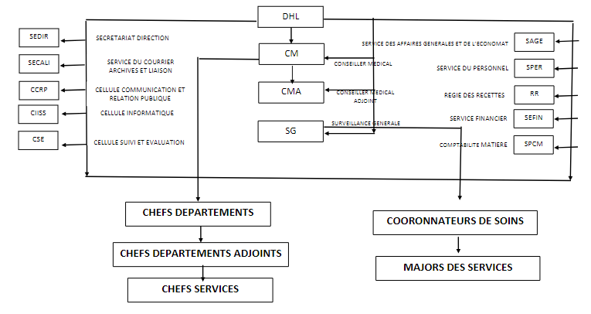
Figure 1 : ORGANIGRAMME HOPITAL LAQUINTINIE DE DOUALA

- DEROULEMENT DU STAGE
- ACCUEIL ET ORIENTATION
Le premier jour dans l’enceinte du service, j’ai été accueilli par Mr MABOA ADY qui sera mon encadreur professionnel. Qui par la suite me présenta à Mr NGUELLE, responsable de la cellule informatique.
Rédigé et présenté par TCHUISSEU NOUKUI PRINCE DERLICH
2
Après une légère prise de contact, ce dernier m’a présenté aux autres membres de la cellule informatique.
- ACTIVITES MENEES PENDANT LE STAGE
Ma présence à l’hôpital Laquintinie a plus été orientée sur la formation pratique afin de nous confronter aux réalités des attentes de la vie en ce qui concerne les technologies. Les activités menées sont :
Réalisé et présenté par TCHUISSEU NOUKUI PRINCE DERLICH
5
- Au cours des deux premières semaines, nous avons découvert les services de l'hôpital et appris des compétences en maintenance informatique (tels que les différents composants d’une unité centrale, le bootage d’une clé USB, l’installation d’un système d’exploitation sur un disque dur, la partition d’un disque etc…), réseau informatique (l’utilisation de Cisco packet tracer pour les simulations réseaux, mettre une l’imprimante en réseau, le certicage d’un câble réseau etc..) pour résoudre des problèmes techniques tels que les pannes de réseau, l'installation d’une machine, etc… ainsi qu’en développement web (introduction au framework Laravel(PHP) etc…)
Thème : Mise en place d’une application web de gestion et suivi des stocks dans une pharmacie hospitalière : cas de l’hôpital Laquintinie

- La troisième semaine, mon encadreur m’a attribué un thème de stage qui porte sur mise en place d'une application web pour la gestion et le suivi des stocks dans une pharmacie hospitalière.
- Le reste des semaines, nous nous sommes lancés sur la réalisation du projet tout en suivant un plan d’action :
  - Réalisation d'entretiens avec le personnel de la Pharmacie centrale pour recueillir leurs besoins et attentes.
  - Observation des processus de gestion de la pharmacie
  - Rédaction d'un cahier des charges détaillant les spécifications fonctionnelles.
  - Création de maquettes pour visualiser l'interface utilisateur
  - Analyse et modélisation
  - Développement du Back-end, …
- APPORT DU STAGE
- Sur le plan professionnel
- Compétences Techniques :
  - Acquisition des compétences sur la maintenance informatique et le réseau informatique.
  - Développement de compétences en programmation web.
Réalisé et présenté par TCHUISSEU NOUKUI PRINCE DERLICH
6
  - Apprentissage de la gestion de bases de données avec MySQL.
Thème : Mise en place d’une application web de gestion et suivi des stocks dans une pharmacie hospitalière : cas de l’hôpital Laquintinie

Thème : Mise en place d’une application web de gestion et suivi des stocks dans une pharmacie hospitalière : cas de l’hôpital Laquintinie

  - Mise en pratique des connaissances
- Sur le plan social
- Renforcer l’esprit d’équipe
- L’importance d’une bonne collaboration entre personnel d’un service.
- L’importance de la notion du temps(ponctualité)

Réalisé et présenté par TCHUISSEU NOUKUI PRINCE DERLICH
7
Thème : Mise en place d’une application web de gestion et suivi des stocks dans une pharmacie hospitalière : cas de l’hôpital Laquintinie

CHAPITRE 2 : REALISATION DU CAHIER DE CHARGES ET CONCEPTION DE CHOIX

- CAHIER DE CHARGES
MISE EN PLACE D’UNE APPLICATION WEB DE GESTION ET SUIVI DES STOCKS DANS UNE PHARMACIE HOSPITALIERE : CAS DE L’HOPITAL LAQUINTINIE
- Introduction
1.1 Contexte
La pharmacie hospitalière joue un rôle essentiel dans la prise en charge des patients en assurant la disponibilité des médicaments et dispositifs médicaux. Cependant, la gestion manuelle ou semi-informatisée des stocks peut entraîner des erreurs, des ruptures de stock, des pertes liées aux péremptions et un manque de traçabilité.
Dans ce contexte, il devient nécessaire de mettre en place un système informatisé permettant d’optimiser la gestion des stocks, d’améliorer la traçabilité et de faciliter la prise de décision.
1.2 Problématique
Comment concevoir et déployer une application web fiable et sécurisée permettant d’assurer une gestion efficace, un suivi en temps réel et une traçabilité complète des stocks au sein d’une pharmacie hospitalière
1.3 Objectif général
Développer une application web permettant la gestion, le suivi et l’optimisation des stocks de médicaments, dispositifs médicaux et consommables dans une pharmacie hospitalière.
Réalisé et présenté par TCHUISSEU NOUKUI PRINCE DERLICH
8
- Objectifs spécifiques
Thème : Mise en place d’une application web de gestion et suivi des stocks dans une pharmacie hospitalière : cas de l’hôpital Laquintinie

- Informatiser la gestion des entrées et sorties de médicaments, dispositifs médicaux et consommables : Cet objectif consiste à remplacer les registres papier et les fichiers Excel mal conçu par une application web qui enregistre systématiquement toutes les entrées (achats) et sorties (affectation des produits dans les points de vente et dans les services pour les assurés) de médicaments, dispositifs médicaux, produit de laboratoire(réactif, …) et consommables, afin de disposer d’un suivi plus fiable et centralisé.
- Assurer le suivi en temps réel des niveaux de stock : Il s’agit de permettre au personnel de connaître instantanément le niveau de stock de chaque produit sans avoir à recompter ni à consulter plusieurs documents, grâce à un calcul automatique des quantités disponibles après chaque mouvement, ce qui facilite la planification des commandes et la prévention des ruptures.
- Réduire les erreurs humaines : Cet objectif vise à limiter les erreurs de calcul, de saisie ou de transcription fréquentes dans une gestion manuelle, en automatisant les opérations arithmétiques, en contrôlant les champs obligatoires et en imposant une structure de saisie standardisée, afin d’améliorer la fiabilité des données de stock.
- Améliorer la traçabilité des opérations : Il s’agit de pouvoir retracer à tout moment l’historique d’un médicament (qui a saisi le mouvement, à quelle date, pour quelle quantité, avec quel lot et vers quel point de vente), en enregistrant chaque opération dans le système, afin de faciliter les vérifications, les audits et la recherche des causes en cas d’écart de stock.
- Mettre en place un système d’alertes (rupture, péremption) : Il s’agit d’intégrer dans l’application des alertes automatiques lorsque le stock d’un produit descend en dessous d’un seuil défini ou lorsqu’une date de péremption approche, afin de signaler rapidement les situations à risque, d’anticiper les commandes et de réduire les pertes liées aux produits périmés.
- Mettre en place un système de comptage des bénéfices

- Description générale du système proposé
Le système proposé est une application web accessible via un navigateur permettant :
Réalisé et présenté par TCHUISSEU NOUKUI PRINCE DERLICH
9
- La gestion centralisée des médicaments
Thème : Mise en place d’une application web de gestion et suivi des stocks dans une pharmacie hospitalière : cas de l’hôpital Laquintinie

- Le suivi des mouvements de stock
- La mise en place d’alertes automatiques
- Spécifications fonctionnelles
4.1 Besoins fonctionnels
- Gestion des médicaments
- Ajouter, modifier, supprimer un médicament
- Enregistrer les informations (nom, lot, quantité, date d’expiration, …)
- Gestion des entrées
- Enregistrement des livraisons
- Mise à jour automatique du stock
- Gestion des sorties
- Distribution des médicaments
- Historique des opérations
- Gestion des alertes
- Alertes de stock minimum
- Alertes de péremption
- Rapports et statistiques
- Rapport d’inventaire
- Rapport de consommation
- Historique des mouvements
4.2 Exigences non fonctionnelles
- Sécurité des données
- Interface ergonomique et intuitive
- Performance et rapidité d’accès
- Sauvegarde régulière des données
- Contraintes
- Respect des procédures hospitalières : L’application doit se conformer aux règles et aux protocoles en vigueur au sein de l’hôpital Laquintinie. Cela implique le respect des procédures liées à la gestion des médicaments, aux circuits d’approvisionnement, aux règles de validation des opérations et aux normes de sécurité internes.
Le système doit s’intégrer dans l’organisation existante sans perturber le fonctionnement des services.
Réalisé et présenté par TCHUISSEU NOUKUI PRINCE DERLICH
10
Thème : Mise en place d’une application web de gestion et suivi des stocks dans une pharmacie hospitalière : cas de l’hôpital Laquintinie

- Confidentialité des informations : Les données manipulées par l’application (stocks de médicaments) doivent être protégées contre tout accès non autorisé.
Il est nécessaire de mettre en place des mécanismes de sécurité tels que l’authentification des utilisateurs, la gestion des droits d’accès, la protection des bases de données et la sauvegarde des informations.
- Validation des données : Contrôles stricts sur les dates de péremption et quantités pour éviter les erreurs critiques.
- Continuité de service : L'application ne peut pas perturber le fonctionnement quotidien de la pharmacie pendant les tests.
- Langue : L'intégralité de l'interface sera en français, et pourrait être traduit en anglais en cas de demande de l'hôpital Laquintinie.
- Calcul du Seuil d'Alerte : Le système doit permettre un recalcul dynamique du seuil de sécurité basé sur la consommation réelle du trimestre précédent (Consommation \ 3).
- Gestion des Expirations : Le logiciel doit signaler visuellement (code couleur rouge) tout lot dont la date de péremption est proche ou dépassée.
- Traçabilité totale : Chaque mouvement de stock (entrée ou sortie) doit obligatoirement être rattaché à un lot spécifique, à une date et à l'utilisateur qui a effectué l'opération.
- Responsive Design : L'interface doit être fluide et lisible, que l'agent utilise un ordinateur de bureau ou une tablette lors des inventaires en rayon.

- Planification prévisionnelle
Réalisé et présenté par TCHUISSEU NOUKUI PRINCE DERLICH
11
Phase | Durée | Coût estimé (FCFA) | Description des travaux
Analyse des besoins | 3 jours | 70 000 | Interview avec le personnel de la Pharmacie/Magasin Centrale, étude du fonctionnement existant, identification des exigences fonctionnelles et non fonctionnelles
Conception | 6 jours | 100 000 | Élaboration de l’architecture, modélisation des données, conception des interfaces et préparation des spécifications techniques
Développement | 14 jours | 200 000 | Implémentation des fonctionnalités, création de la base de données, développement backend et frontend
Tests et validation | 2 jours | 50 000 | Vérification du bon fonctionnement, correction des anomalies, validation avec les utilisateurs
Déploiement | 5 jours | 40 000 | Installation du système, configuration de l’environnement, mise en production et formation des utilisateurs
TOTAL | - 000 FCFA
Thème : Mise en place d’une application web de gestion et suivi des stocks dans une pharmacie hospitalière : cas de l’hôpital Laquintinie

7- Livrables attendus
- Cahier de charges validé
- Application fonctionnelle
- Documentation technique
- Rapport de stage

8- Conclusion
En conclusion, ce cahier de charges a permis d’identifier et de formaliser les besoins liés à la mise en place d’une application web de gestion et de suivi des stocks dans une pharmacie hospitalière, en précisant les fonctionnalités attendues, les contraintes et les exigences du système. Il constitue une base essentielle pour guider la conception et le développement de la solution, dont l’objectif est d’améliorer la gestion des médicaments, d’assurer une meilleure traçabilité et de contribuer à l’efficacité des services au sein de l’établissement hospitalier.
Réalisé et présenté par TCHUISSEU NOUKUI PRINCE DERLICH
12
- CONCEPTION ET CHOIX D’ARCHITECTURE TECHNIQUE
Thème : Mise en place d’une application web de gestion et suivi des stocks dans une pharmacie hospitalière : cas de l’hôpital Laquintinie

- Définition de la méthode UML
L'UML (Unified Modeling Language), ou Langage de Modélisation Unifié, n'est pas un langage de programmation mais un langage de modélisation graphique. Il fournit une notation visuelle standard pour concevoir et documenter les systèmes logiciels.
Il permet de modéliser le système selon plusieurs points de vue :
- Fonctionnel : Ce que le système doit faire (Cas d'utilisation).
- Statique : La structure des données (Diagramme de classes).
- Dynamique : Comment les objets interagissent entre eux (Diagramme de séquence).

2- Pourquoi l'utilisation de l'UML est-elle plus bénéfique ?
Pour un projet de gestion de pharmacie hospitalière, UML présente des avantages stratégiques par rapport aux méthodes classiques :
- Une meilleure compréhension des besoins métier : Grâce au diagramme de "Cas d'utilisation", on identifie précisément les droits de l'Administrateur par rapport à l'Utilisateur simple avant même de commencer à coder.
- Orientation Objet : Comme nous développons en PHP (qui gère très bien l'orienté objet), le passage du diagramme de classes au code est quasi direct. Chaque "Classe" UML devient une table en base de données et potentiellement un objet dans tes scripts.
- Communication claire : Les schémas UML sont universels. Ils permettent d'expliquer au personnel médical de la pharmacie (non informaticien) comment le logiciel va fonctionner sans leur montrer une seule ligne de code.
- Gestion de la sécurité par conception : En modélisant les interactions, on anticipe les failles de sécurité, comme s'assurer qu'un utilisateur n'a pas accès au bouton "Recalculer les seuils".

3- Présentation des diagrammes
Dans le cadre de ce projet, nous avons sélectionné trois diagrammes clés pour documenter la conception :
Réalisé et présenté par TCHUISSEU NOUKUI PRINCE DERLICH
13

A. Le Diagramme de Cas d'Utilisation (Use Case)
Thème : Mise en place d’une application web de gestion et suivi des stocks dans une pharmacie hospitalière : cas de l’hôpital Laquintinie

C'est le point de départ de la conception. Il décrit les fonctionnalités du système du point de vue des acteurs.
- Diagramme de cas d’utilisation d’authentification :
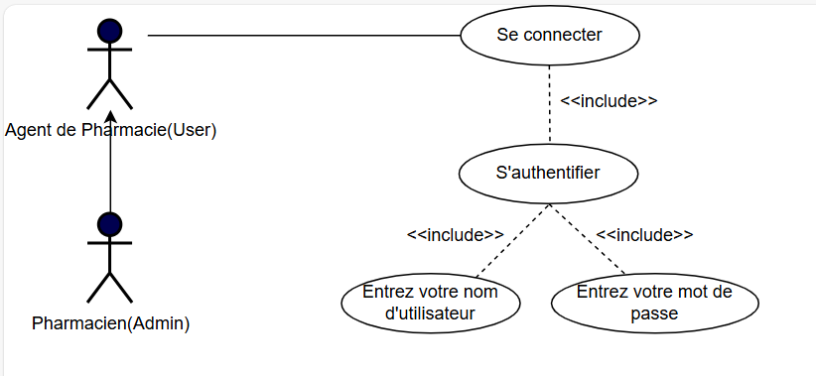

Figure 2 : Diagramme de cas d'utilisation d’authentification

- Diagramme de cas d’utilisation gestion pharmacie :
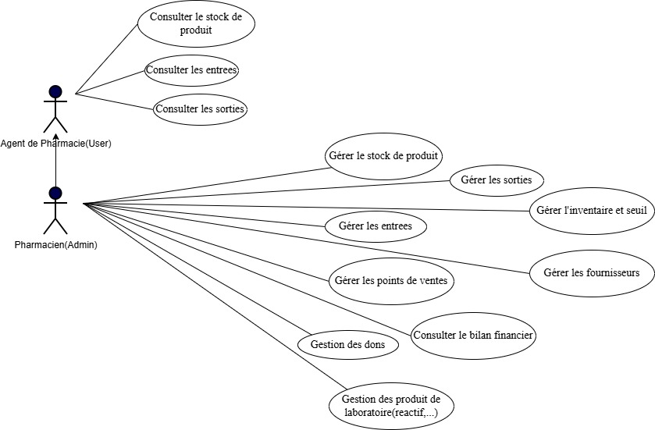

Figure 3 : Diagramme global des cas d'utilisation

- Raffinement des cas d'utilisations
Réalisé et présenté par TCHUISSEU NOUKUI PRINCE DERLICH
14
Thème : Mise en place d’une application web de gestion et suivi des stocks dans une pharmacie hospitalière : cas de l’hôpital Laquintinie

- Gestion des stocks
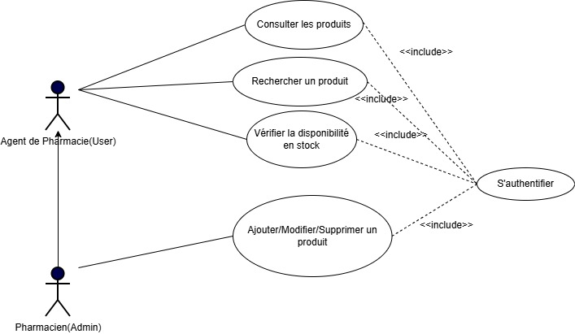

Figure 4 : Diagramme de cas d'utilisation gestion de stock

- Gestion des sorties
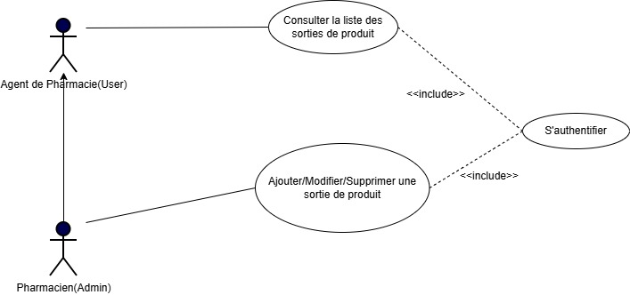

Figure 5 : Diagramme de cas d'utilisation gestion des sorties

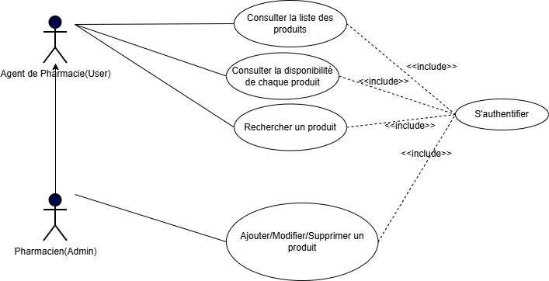
- Gestion des médicaments

Figure 6 : Diagramme de cas d'utilisation gestion des médicaments
Réalisé et présenté par TCHUISSEU NOUKUI PRINCE DERLICH
15

- Description textuelle des cas d’utilisation
Thème : Mise en place d’une application web de gestion et suivi des stocks dans une pharmacie hospitalière : cas de l’hôpital Laquintinie

Réalisé et présenté par TCHUISSEU NOUKUI PRINCE DERLICH
15
- Acteur "Agent de Pharmacie" (User) :
- S'authentifier.
- Consulter l'état des stocks.
- Consulter les entrees
- Consulter les sorties
- Rechercher un médicament.
- Acteur "Pharmacien" (Admin) :
- Hérite de toutes les fonctions de l'Agent.
- Gérer les produits (Ajouter/Modifier/Supprimer).
- Enregistrer les entrées (Livraisons par lots).
- Enregistrer les sorties de stocks.
- Gérer les fournisseurs.
- Recalculer les seuils d'alerte (Consommation/3).
- Consulter les profits
- Gestion des dons

B. Le Diagramme de classe
Le diagramme de classes est un schéma utilisé en génie logiciel pour présenter les classes et les interfaces des systèmes ainsi que les différentes relations entre celles-ci. Ce diagramme fait partie de la partie statique d'UML car il fait abstraction des aspects temporels et dynamiques. Une classe décrit les responsabilités, le comportement et le type d'un ensemble d'objets. Les éléments de cet ensemble sont les instances de la classe.
Une classe est un ensemble de fonctions et de données (attributs) qui sont liées ensemble par un champ sémantique. Les classes sont utilisées dans la programmation orientée objet. Elles permettent de modéliser un programme et ainsi de découper une tâche complexe en plusieurs petits travaux simples.

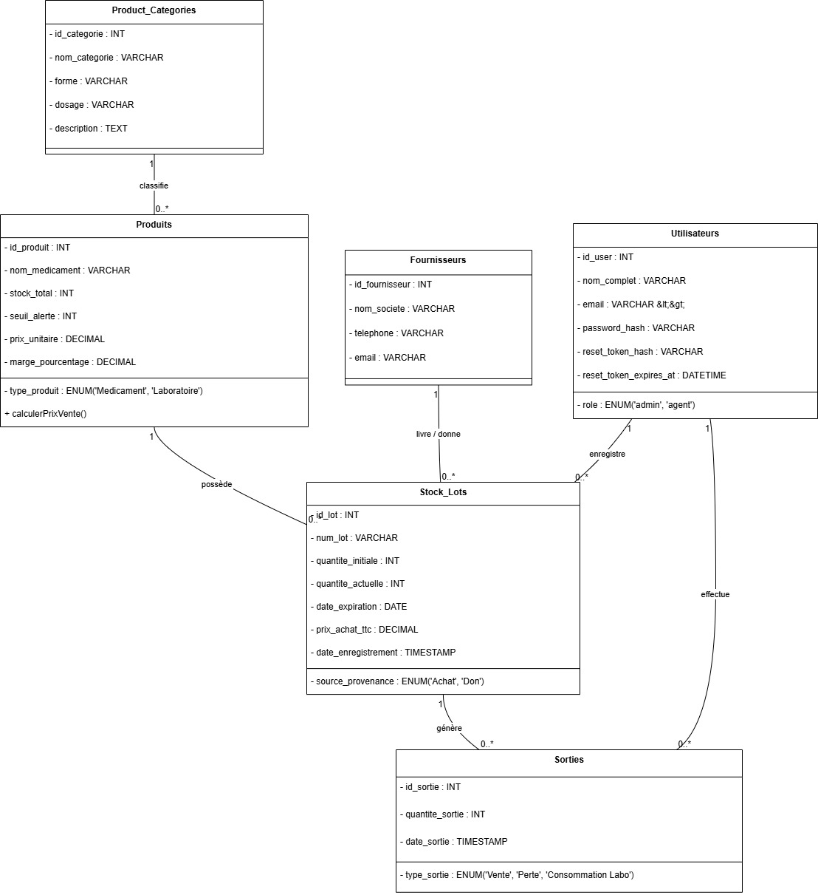
Thème : Mise en place d’une application web de gestion et suivi des stocks dans une pharmacie hospitalière : cas de l’hôpital Laquintinie

Réalisé et présenté par TCHUISSEU NOUKUI PRINCE DERLICH
15

Figure 7 : Le diagramme de classe

C. Le Diagramme de séquence
Le diagramme de séquence est une description graphique des opérations d'un système sous un angle chronologique. C'est une vue dynamique qui contient les symboles d'objets (instances de classe), d'acteurs et de messages qu'ils échangent. La dimension verticale est l'axe temporel : les messages y sont représentés par ordre chronologique. La dimension horizontale montre des objets et des acteurs qui échangent des informations, le diagramme de séquence permet de représenter les échanges entre les composants et les objets du système, dans le cadre d'exécution des cas d'utilisation, de point de vue temporel. Dans ce qui suit, nous présentons quelques fonctions de l'utilisateur à travers des différents diagrammes de séquences :
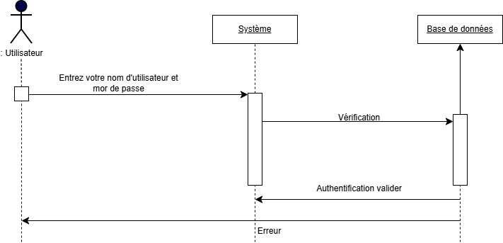
- Diagramme de séquence d’authentification :

Figure 8 : Diagramme de séquence de l’authentification
Description textuelle : L’utilisateur qui veut y accéder tape son nom d’utilisateur et son mot de passe, le système vérifie la concordance des données et confirme l’authentification, l’affichage de l’interface principale se suit directement.

- Diagramme de séquence de traitement de sortie :
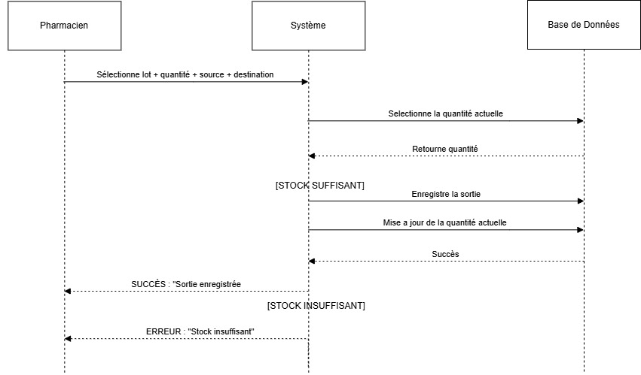

Figure 9 : Diagramme de séquence de la gestion de sortie
Description textuelle : L’utilisateur saisit les médicaments à faire sortie à l’aide de du bon de commande, en même temps le système vérifie la disponibilité en termes de produit et de quantité, le pharmacien valide la liste des produits et confirme la sortie.

- Diagramme de Séquence : Entrée de Stock
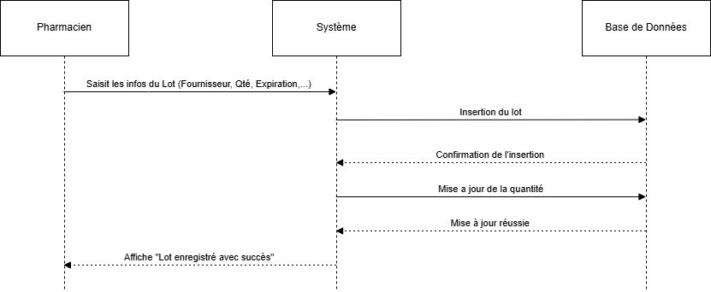

Figure 10 : Diagramme de séquence d’ajout du stock
Description textuelle : L’utilisateur mentionne les informations du nouveau médicament, le système valide, sinon l’utilisateur modifie seulement la quantité si le produit existe déjà dans le stock, le système confirme.

- Diagramme de Séquence : Entrée des Médicaments
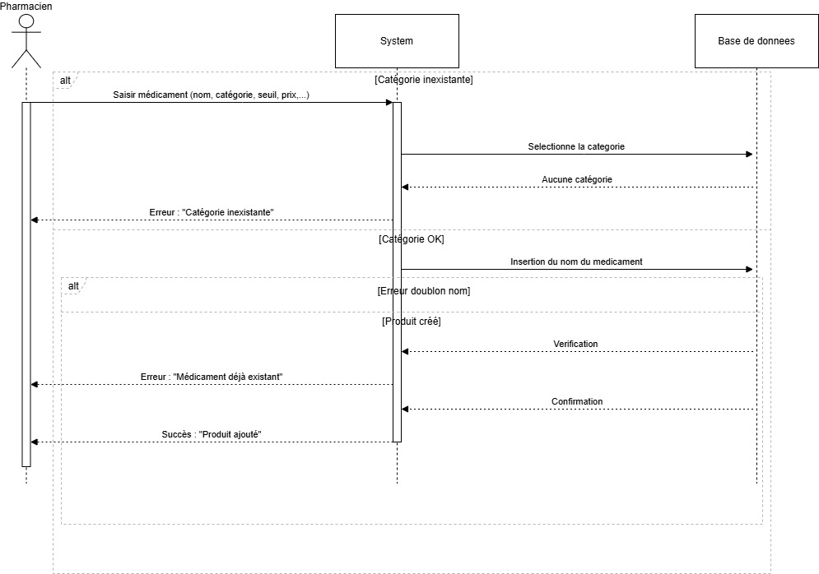

Figure 11 : Diagramme de séquence d’ajout des médicaments
Description textuelle : L’utilisateur mentionne les informations du nouveau médicament, le système valide, sinon l’utilisateur modifie seulement la quantité si le produit existe déjà dans le stock, le système confirme.
2- Conception de la base de données
- Dictionnaire de données
Table utilisateurs
Champ | Libellé | Type | Contraintes
id_user | Identifiant unique de l'utilisateur | int(11) | Clé Primaire (PK), AI
nom_complet | Nom et Prénom de l'utilisateur | varchar(100) | NOT NULL
username | Identifiant de connexion | varchar(50) | UNIQUE, NOT NULL
password | Mot de passe | varchar(50) | NOT NULL
email | L’email de l’utilisateur | varchar (255) | UNIQUE, NOT NULL
reset_token_hash | Jeton de réinitialisation | varchar(64) | NULL
reset_token_expires_at | Expiration du jeton | Datetime | NULL
role | Niveau d'accès (admin ou user) | enum('admin','user') | NOT NULL

Table categories_produit
Champ | Libellé | Type | Contraintes
id_categorie | Identifiant unique de la catégorie | int(11) | Clé Primaire (PK), AI
nom_ categorie | Famille | varchar(100) | NOT NULL
forme | Forme | varchar(50) | UNIQUE, NOT NULL
dosage | Dosage | varchar(50) | NOT NULL
description | Notes complémentaires | TEXT | NULL
created_at | Date Création | Datetime | DEFAULT NOW

Table produits
Champ | Libellé | Type | Contraintes
id_produit | Identifiant unique du produit | int(11) | Clé Primaire (PK), AI, NOT NULL
id_categorie | Lien vers catégorie | int(11) | Référence
nom_medicament | Désignation du produit | varchar(150) | NOT NULL
type_produit | Destination du produit | ENUM | 'Medicament', 'Laboratoire'
seuil_alerte | Niveau critique calculé (Conso/3) | int(11) | NULL
stock_total | Somme des quantités de tous les lots | int(11) | NULL
marge_pourcentage | Profit(%) | DECIMAL(5,2) | DEFAULT 20.00
prix_unitaire | Prix de base (création) | DECIMAL(10,2) | NOT NULL

Table fournisseurs
Champ | Libellé | Type | Contraintes
id_fournisseur | Identifiant unique du fournisseur | int(11) | Clé Primaire (PK), AI, NOT NULL
nom_societe | Nom de la structure | varchar(150) | UNIQUE, NOT NULL
contact_nom | Nom du correspondant | varchar(100) | NULL
telephone | Numéro de téléphone | varchar(20) | NULL
email | Adresse électronique | varchar(100) | NULL

Table points_vente
Champ | Libellé | Type | Contraintes
id_point_vente | Identifiant du lieu | int(11) | Clé Primaire (PK), AI, NOT NULL
nom_point_vente | Nom du service | varchar(100) | UNIQUE, NOT NULL

Table stock_lots
Champ | Libellé | Type | Contraintes
id_lot | Identifiant unique du lot | int(11) | Clé Primaire (PK), AI, NOT NULL
id_produit | Référence du médicament | int(11) | Clé Étrangère (FK), NULL, ON DELETE CASCADE
id_fournisseur | Référence du fournisseur | int(11) | Clé Étrangère (FK)
num_lot | Numéro de lot fabricant | varchar(50) | NOT NULL
source_provenance | Type d’entrée | ENUM | 'Achat', 'Don'
quantite_initiale | Quantité reçue à la livraison | int(11) | NOT NULL
quantite_actuelle | Quantité restant en rayon | int(11) | NOT NULL
date_expiration | Date de péremption | date | NOT NULL
date_enregistrement | Date d’enregistrement du lot | timestamp | NOT NULL, DEFAULT current_timestamp()
prix_achat_ttc | Prix d’achat toutes taxes comprises | decimal(10,2) | NULL
id_user | Agent ayant enregistré l'entrée | int(11) | Clé étrangère(PK)

Table sorties
Champ | Libellé | Type | Contraintes
id_sortie | Identifiant unique de l'opération | int(11) | Clé Primaire (PK), AI
id_lot | Référence du lot prélevé | int(11) | Clé Étrangère (FK)
id_source | Lieu de depart | Int(11) | Clé Étrangère (FK)
id_destination | Lieu de depart | Int(11) | Clé Étrangère (FK)
quantite_sortie | Nombre d'unités sorties | int(11) | NOT NULL
date_sortie | Date et heure de l'opération | timestamp | DEFAULT current_timestamp() ; NOT NULL
id_user | Agent ayant validé la sortie | int(11) | Clé Étrangère (FK)
prix_vente_unitaire | Prix de vente unitaire | Decimal(10,2) | NULL
total_prix | Montant total de la sortie | Decimal(10,2) | NULL

CHAPITRE 3 :

